Πληροφορική  
Αποθηκεύω την εργασία μου

Όταν εργάζομαι στον υπολογιστή πρέπει κατά διαστήματα να αποθηκεύω την εργασία μου, γιατί αν συμβεί κάτι απρόοπτο (πχ μια διακοπή ρεύματος), θα την χάσω.   
  
Για να αποθηκεύσω μια εργασία μου   
επιλέγω από το μενού Αρχείο   
την εντολή Αποθήκευση ως  
Βλέπουμε αυτό το παράθυρο:

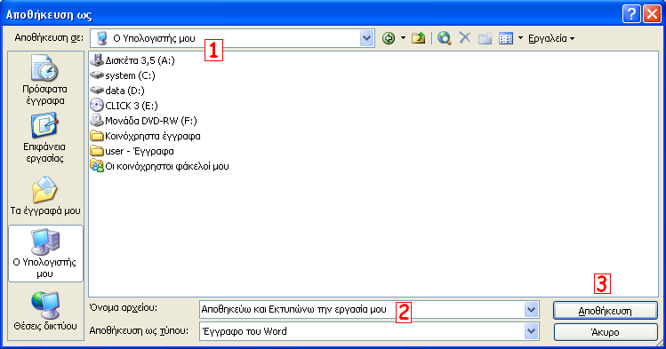

Πρέπει να προσέξω:

1. Να βρω τον σωστό φάκελο στον οποίο θα αποθηκεύσω την εργασία μου (1)
2. Να της δώσω ένα όνομα που να μου θυμίζει τι είναι (2).   
   Αν ονομάζω όλες τις εργασίες Έγγραφο 1, Έγγραφο 2 κλπ, δεν θα θυμάμαι τι θέμα έχει.
3. Τέλος πατάω το κουμπί Αποθήκευση (3)